Verdict • Chapitre 11
1 La communication graphique Pages 336 et 337

1. Quels sont les deux types de dessins les plus utilisés en technologie ?

2. Qu’est-ce que la technologie ?
2 Les lignes et les tracés
dans les dessins techniques Pages 337 à 342

3. Voici la coupe d’un
bâton d’antisudorifique.
Dans le tableau de la page suivante,
- associez chaque numéro du
dessin à la ligne de base à laquelle
il correspond ;
- indiquez la fonction des lignes
de base pointées dans ce dessin.

 | Numéro |  |  | Type de ligne |  |  | Fonction
- Deux lignes de base décrites dans le chapitre 11 ne sont pas présentes
dans ce dessin. Nommez-les et indiquez leur fonction.
4. Les tracés géométriques peuvent se réaliser à l’aide des instruments
de dessin technique.
- Quels sont les principaux instruments de dessin technique ?
- Trois sortes de droites peuvent être construites à l’aide des tracés géométriques. Quelles sont-elles ?
- Nommez deux instruments de dessin technique qui servent principalement
à tracer des cercles.

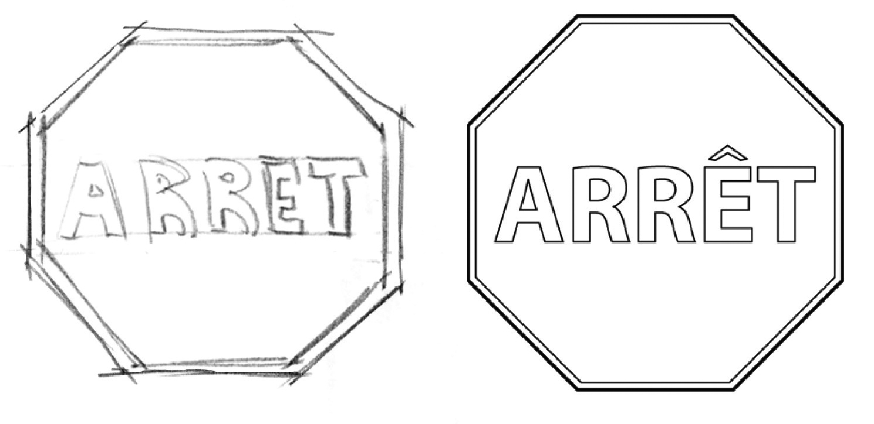
5. Observez ces deux représentations d’un panneau d’arrêt. Laquelle des deux illustrations est un croquis ? Expliquez votre réponse.
1
2

3 Les projections et leur utilisation
dans les dessins techniques Pages 343 à 351

6. Il existe différentes façons de représenter un objet sur une surface à
deux dimensions : ce sont les projections.
a) Nommez deux projections dont les rayons visuels sont perpendiculaires
à la feuille.
- Quel nom donne-t-on à ces deux projections ?

7. Un objet peut être représenté à l’aide de six vues différentes.
- Quelles sont ces six vues ?
- Quelles vues utilise-t-on, par convention, lorsqu’on dessine un objet
à l’aide d’une projection à vues multiples ?

8. Observez les trois illustrations suivantes du même objet.

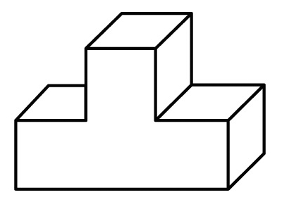  1 | 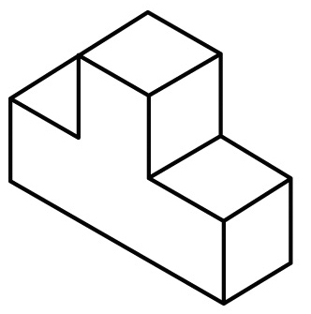  2 | 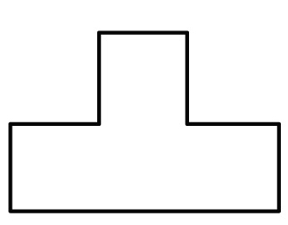  3
a) Quelle projection a été utilisée pour réaliser chaque illustration ?
1
2
3
b) Lesquelles sont des dessins en perspective ?

9. Associez les projections isométriques, à gauche, à leur projection à vues multiples,
à droite.

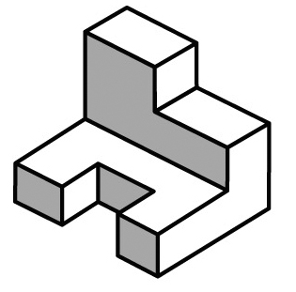  A |  | 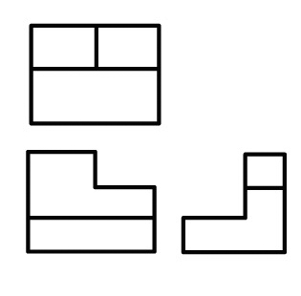  1
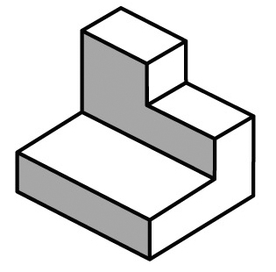  B |  | 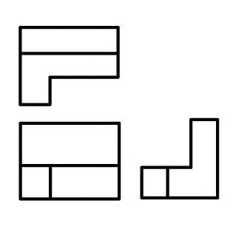  2
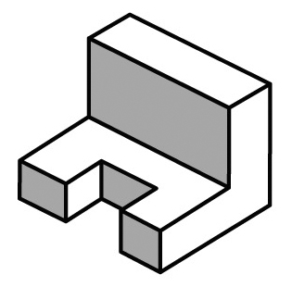  C |  | 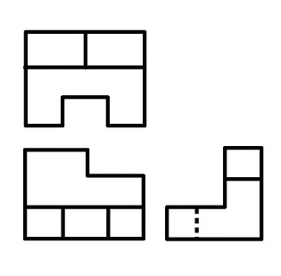  3
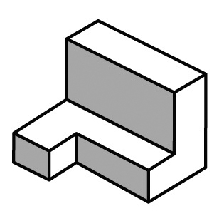  D |  | 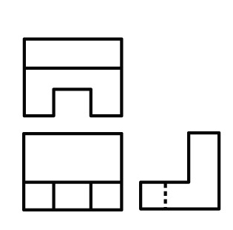  4
4 Les renseignements fournis
par les dessins de fabrication Pages 351 à 355

10. Jonathan construit un modèle réduit d’une voiture. Il réduit de quarante fois
toutes les mesures de l’automobile.
a) Quelle échelle utilise-t-il ?

b) Quelle est la notation de cette échelle ?
c) La voiture qu’il a choisie mesure
quatre mètres de long. Quelle sera
la longueur du modèle réduit ?
Donnez votre réponse en millimètres.

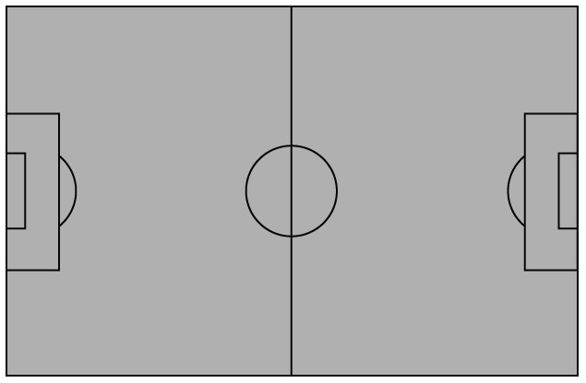
11. Le dessin suivant est la reproduction d’un terrain de soccer à l’échelle 1:2000.
Les finales de la coupe du monde de soccer se jouent sur des terrains ayant
les mêmes dimensions. Calculez la longueur et la largeur d’un terrain de soccer
à l’aide de sa reproduction à l’échelle.

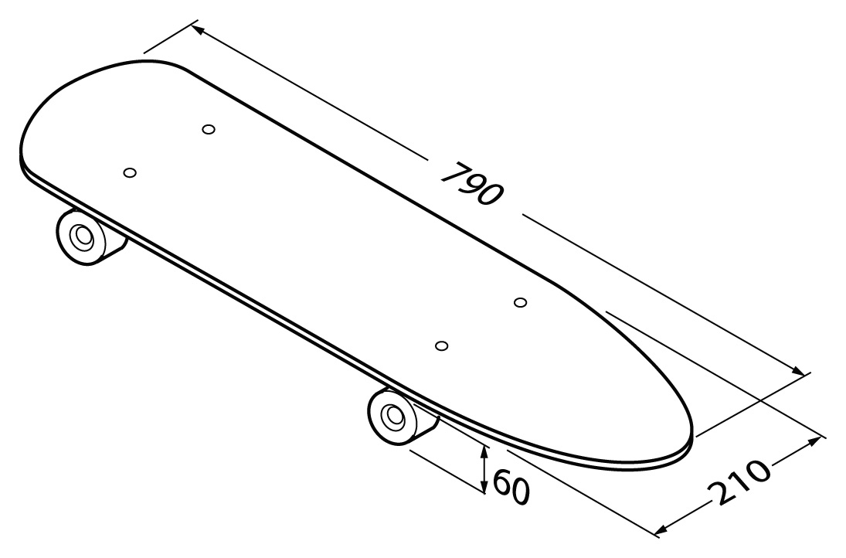
12. Observez le dessin ci-contre
(les mesures sont en mm).
a) Quelle est la longueur
de la planche à roulettes ?
b) Quelle est sa largeur ?
c) Quel est le diamètre
des roues ?

Question ATS seulement
13. Comment s’appelle l’indication de l’écart maximal permis entre une mesure spécifiée sur un dessin et une mesure réelle ?

14. Associez les projections, à gauche, à leur vue en coupe, à droite.

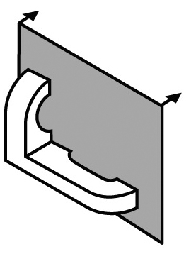  A |  | 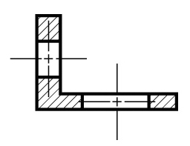  1
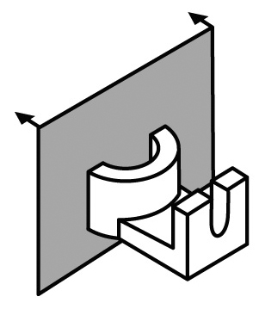  B |  | 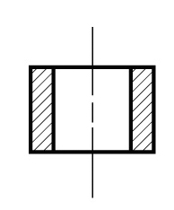  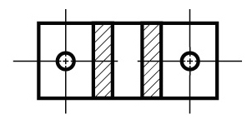  2
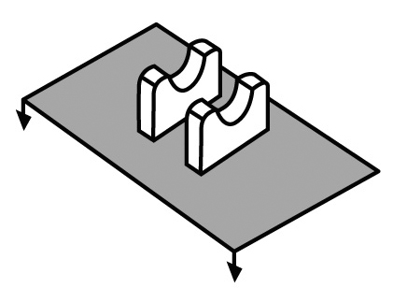  C |  | 3

Question ATS seulement

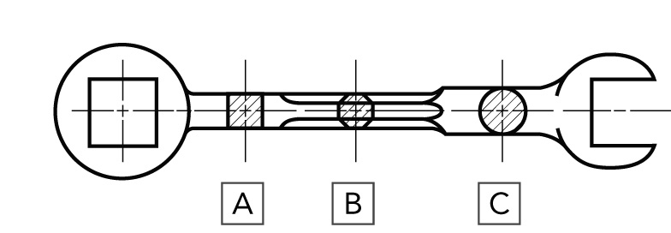
15. Observez cette représentation
d’une clé.
a) Quelle section montre que le bras
de la clé a une forme octogonale ?

b) Quelle est la forme du bras de
la clé indiquée à la section C ?
c) Est-ce que les sections présentées sont rabattues ou sorties ?
Expliquez votre réponse.
5 Les schémas Pages 355 à 359

16. Observez les schémas de principe et de construction suivants
d’une balance de cuisine.

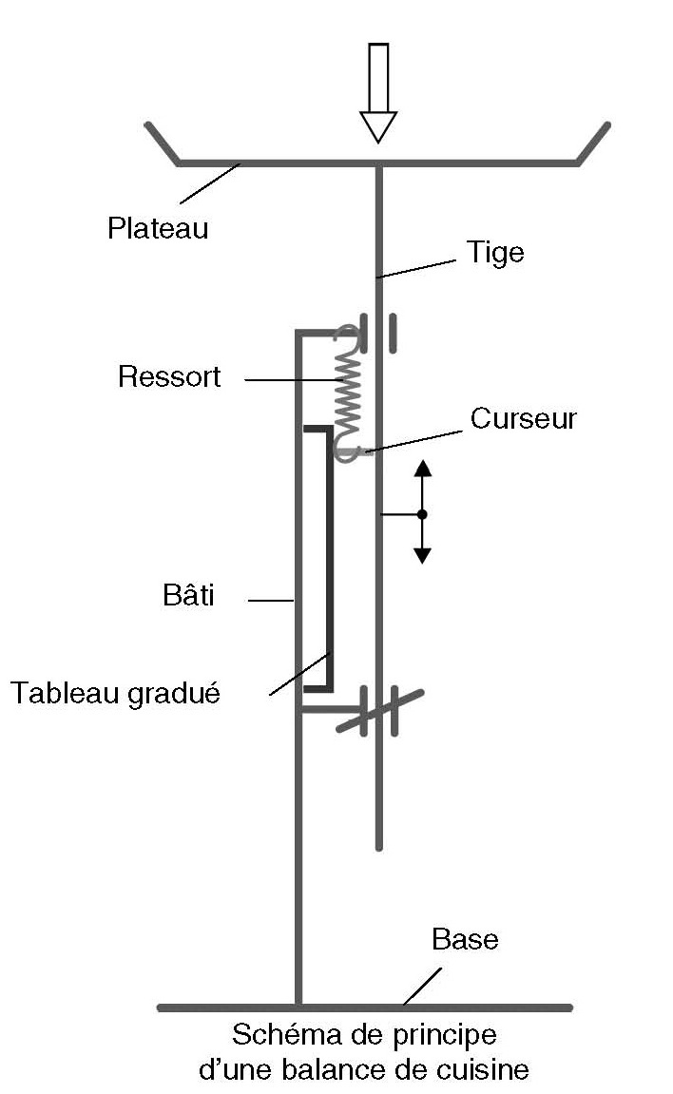  1 | 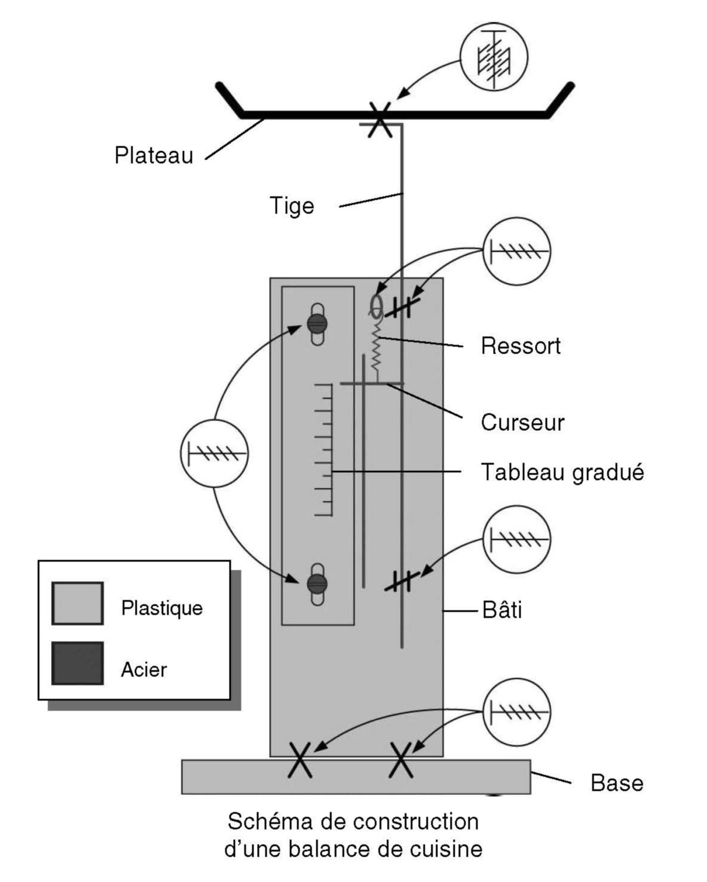  2
a) Sur quelle partie de la balance
la force est-elle appliquée ?
b) Combien de vis sont utilisées au total
dans la construction de cette balance ?
c) Quel mouvement peut avoir la tige ?
d) Qu’est-ce qui permet à la tige de reprendre sa position initiale, une fois
qu’il n’y a plus de force exercée ?

